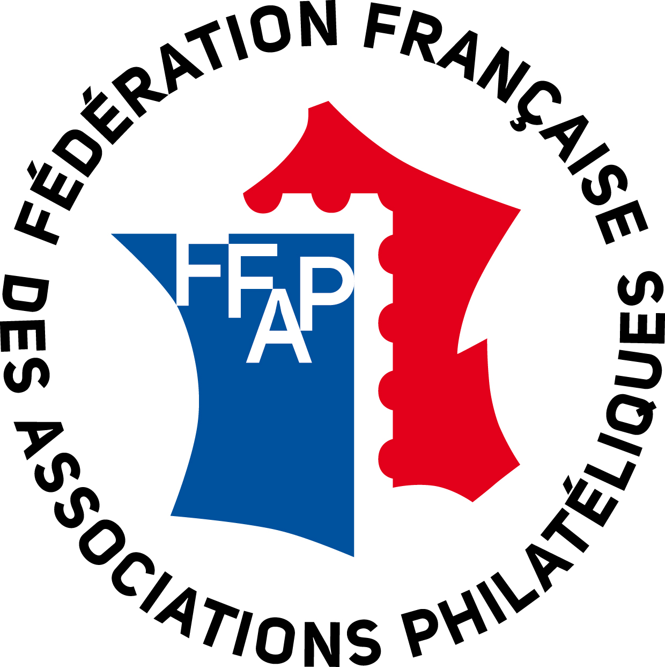 | FÉDÉRATION FRANÇAISE  DES ASSOCIATIONS PHILATÉLIQUES

ANNONCE DE CONGRES RÉGIONAL SANS CHAMPIONNAT

Groupement philatélique régional :

Numéro de région :

Date et heure du Congrès :

Adresse précise de la salle du Congrès :

Code postal : Ville :

Association organisatrice :

Correspondant de l’association :
Téléphone fixe : Téléphone portable :
Mail :

Adresse pour la correspondance :

- Prévoyez-vous une animation lors de ce congrès régional ? :

Exemples : Présence d’un intervenant, conférence, présentation d’une classe d’exposition (THE, COV, Jeunesse…), visite culturelle ou touristique ...

Rappel : si vous souhaitez organiser une conférence assurée par le partenaire fédéral « le Timbre Classique », il est obligatoire d’en faire la demande par l’intermédiaire de la FFAP.

Date, signature et coordonnées du demandeur (si différentes du correspondant ci-dessus)

